13. Grupa „Misie” 07.05.2020.
Temat kompleksowy: W krainie muzyki
Temat dnia: Muzyka relaksacyjna

- Zabawy manipulacyjne zabawkami różnego rodzaju
Przeliczanie zabawek, segregowanie według różnych cech, porównywanie ich.

- Piosenka na powitanie „Dzień dobry”
Dzień dobry, dzień dobry ,wszyscy się witamy (pokazujemy na dzieci)
dzień dobry , dzień dobry, dobry humor mamy (rysujemy palcem uśmiech na twarzy)
dzień dobry , dzień dobry, słońce jasno świeci (pokazujemy słoneczko w górze)
dzień dobry , dzień dobry, pani wita dzieci (pokazujemy na siebie)
dzień dobry , dzień dobry, podaj prawą rękę (wyciągamy prawą rękę )
dzień dobry , dzień dobry, zaśpiewaj piosenkę (dłoń składamy w mikrofon)
dzień dobry , dzień dobry, jest bardzo wesoła ( kręcimy rękoma młynek)
dzień dobry , dzień dobry, zróbmy wszyscy koło (rysujemy koło)

- zestaw ćwiczeń porannych –
- „W rytm” – dzieci biorą do ręki instrument (lub przedmiot, na którym mogą wybić rytm). Biegają zgodnie z wybijanym przez siebie rytmem.
- „Ósemki i ćwiartki” – dzieci biegają szybko na palcach, a instrumenty trzymają wysoko nad głową i wybijają rytm ósemkowy. Następnie chodzą na całych stopach w rytm ćwierćnut.
- „W parze” – jedna osoba wybija rytm, a druga tańczy, później następuje zmiana.

- 1. „Po co nam muzyka” – burza mózgów, doskonalenie myślenia przyczynowo skutkowego.
- Dlaczego słuchamy muzyki?
- Kiedy słuchamy muzyki?
- Dlaczego w takich momentach?
- Do czego mogłaby być dobra muzyka?
- Jakiego rodzaju muzyki słuchasz najczęściej i dlaczego?
- „Malujemy muzykę” – malowanie rękoma. Dziecko słucha muzyki np. rocka i maluje farbami za pomocą rąk swoje wrażenia. To samo robi po wysłuchaniu innego rodzaju muzyki np. relaksacyjnej. Omawia prace i porównuje wrażenia.
- Wprowadzenie litery „H,h”
- Wiersz
„ Herbatka u Halinki”
Halinka zaprosiła do siebie na herbatę Hanię i Huberta.
Mama podała do stołu herbatę. Halinka leje herbatę z imbryka do filiżanek.
Napój jest koloru czerwonego.
- Jaka to herbata? – pyta Hania.
- Malinowa, moja ulubiona – odpowiada Halinka i nakłada na spodeczki
po herbatniku.
- Moja też – dodaje Hubert.
Zabawa trwała dalej. Hani i Hubertowi podoba się takie dorosłe biesiadowanie.

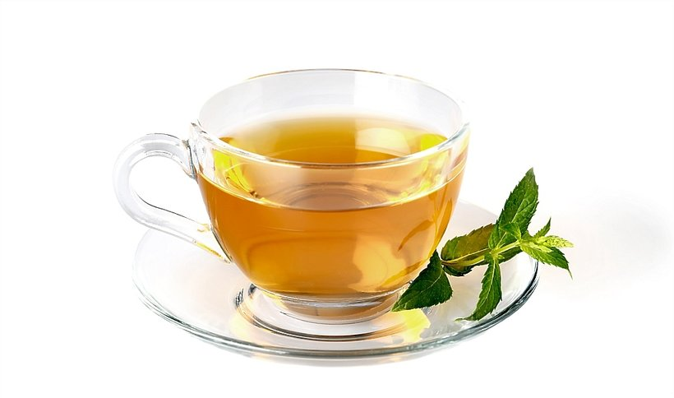
- Wyodrębnienie wyrazu podstawowego HERBATA
- Odczytywanie wyrazu podstawowego sylabami i w całości

her ba ta

herbata

- Odczytywanie wyrazu głoskami - synteza

- Wyróżnienie samogłosek i spółgłosek

H E R B A T A

- Zapoznanie z pisaną i drukowaną literą H, h małą i wielką, omówienie jej wyglądu.

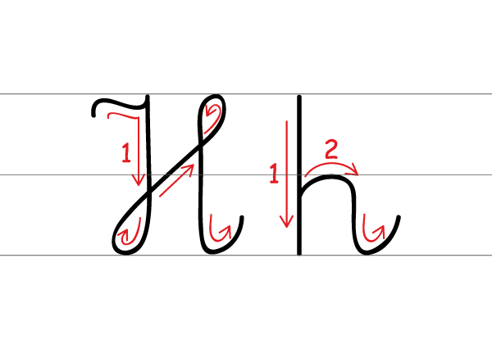
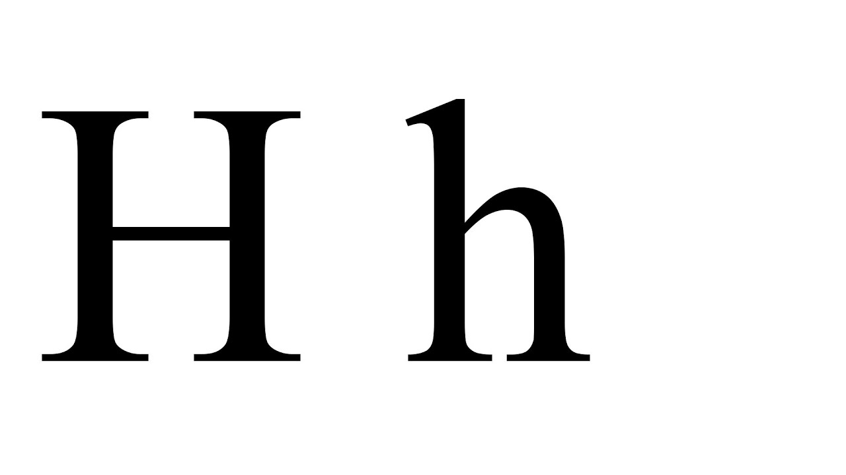

- Pisanie palcem po śladzie litery „h”, „H” zgodnie z kierunkiem strzałek
- Poznanie słów z literą „h” w nagłosie

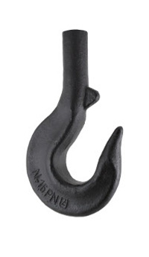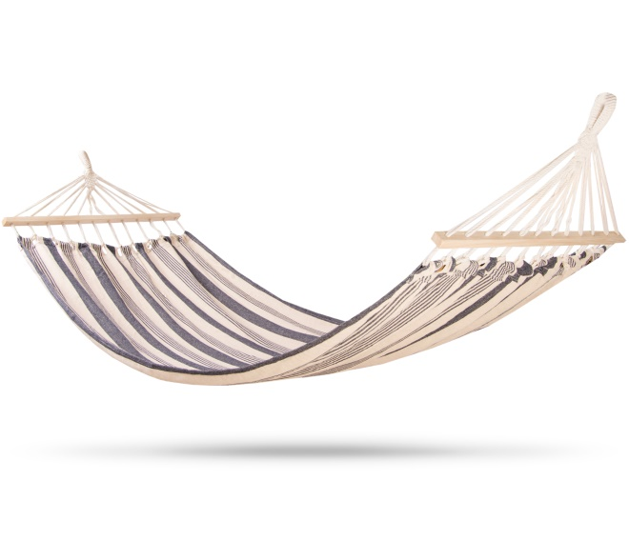

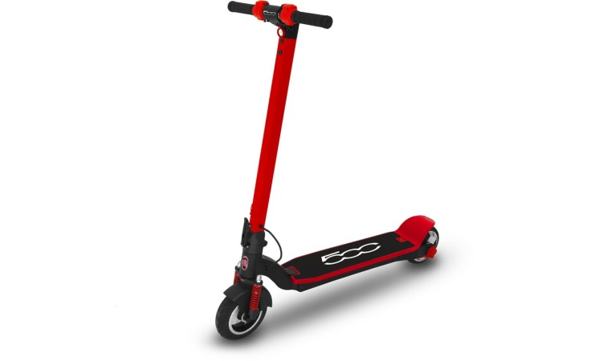

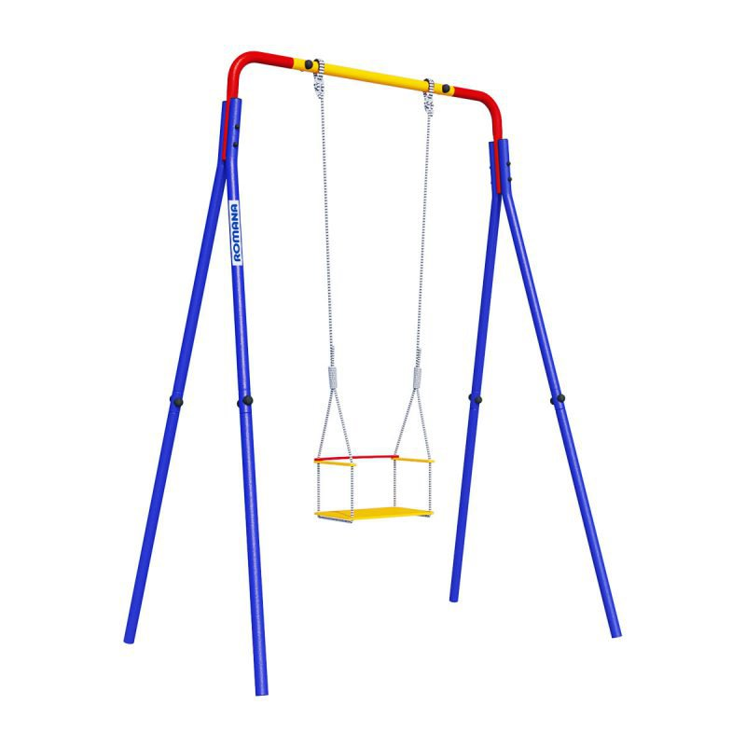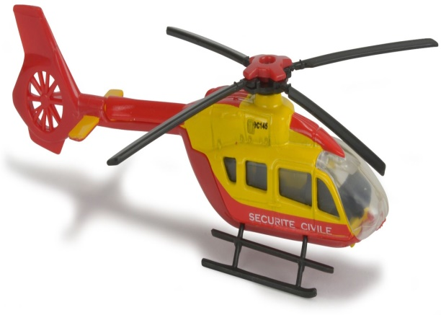
- wykonaj ćwiczenie z KP4.17a – doskonalenie zdolności grafomotorycznych i percepcji wzrokowej

- wykonaj ćwiczenie z KP4.17b – doskonalenie percepcji słuchowej, koordynacji wzrokowo-ruchowej, ćwiczenia w czytaniu

- 2. zestaw ćwiczeń gimnastycznych nr 34
- „Tańcząca piłka” – dzieci w rytm muzyki wykonują ćwiczenia z piłką: 5 skłonów, 5 przysiadów, 5 podskoków, 3 obroty wokół swojej osi
- „Dyrygent” – dzieci wykonują ćwiczenia z poprzedniej zabawy w tempie wskazanym przez wybraną osobę – dyrygenta. Następuje zamiana ról.
- „Muzyczne powitania” – dzieci chodzą w takt dowolnej muzyki, gdy muzyka milknie – dziecko stara przywitać się z jak największą ilością osób bądź zabawek.
- „Perkusja” – dzieci siedzą po turecku. Wystukują rytmy: klaszczą w ręce, uderzają pięściami w kolana, uderzają dłońmi o podłogę. Wykonują te czynności 2x, następnie 4x.
- „Pląsy muzyczne” – zabawa relaksacyjna (masażyk). Dzieci siedzą jedno za drugim (lub za osobą dorosłą).

„Idą słonie”
Idą słonie, (na plecach dziecka kładziemy na zmianę całe dłonie)
potem konie. (piąstki)
Panieneczki na szpileczkach (palce wskazujące)
z gryzącymi pieseczkami. (szczypanie)
Świeci słońce, (dłonią zataczamy kółka)
płynie rzeczka, (rysujemy linię)
pada deszczyk. (wszystkimi palcami)
Czujesz dreszczyk? (łaskotanie)

- gra w dooble – zabawa z W.50-52 – rozpoznawanie grafemów głosek.
Wykładamy jedną kartę na środku stolika. Szukamy wspólnej litery z kartą, która leży na środku. Podajemy nazwę litery i kładziemy na kartę na stole. Szukamy kolejnej litery z nową kartą.
- „Rytm” – zabawa matematyczna z W.53-54 – utrwalenie aspektu porządkowego liczby.
Jedna osoba układa rytm. Zadaniem drugiej jest ułożenie takiego samego rytmu i kontynuowanie go.
Zadajemy pytania i odpowiadamy na nie:
- jaki kolor ma 4 element?
- jakiego koloru jest 7 element z kolei? itd.

